W przeciągu ostatnich lat nastąpił znaczny rozwój systemów medycznych nakierowanych na wczesne wykrycie chorób i monitorowanie zdrowia. Wpływ miały na to szczególnie takie wydarzenia jak zmiany demograficzne i starzenie społeczeństwa, choroby cywilizacyjne, wzrost kosztów opieki medycznej. W Europie nastąpił duży postęp w systemach eHealth. W latach 1999-2002 prowadzono program Fifth Research and Developement Framework Program (FP5), który zrewolucjonizował wykorzystanie systemów ICT w zintegrowanych systemach do wspomagania zdalnego monitorowania zdrowia. W trakcie badań skupiono się na stworzeniu systemów wbudowanych w ubranie, które umożliwiały monitorowanie parametrów życiowych człowieka. Systemy takie mogą znacznie obniżyć koszty opieki medycznej oraz wpłynąć na jakość życia i ograniczyć hospitalizację.

Głównym celem ostatnich badań stało się zwiększenie funkcjonalności i autonomii systemów poprzez wbudowanie systemów wspomagania decyzji, zwiększenia liczby monitorowanych parametrów oraz zapewnienia większej wygody użytkowania. Powstały liczne działające prototypy systemów i urządzeń np.:

* 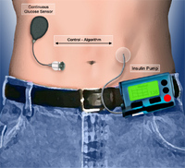ADICOL (Advanced Insulin Infusion with a Control Loop)- system do kontroli stężenia glukozy we krwi u pacjentów z cukrzycą typu 1, umożliwiający optymalne dozowanie insuliny, w sposób automatyczny, co zmniejsza powikłania związane z zażywaniem insuliny. System zawiera sensor glukozy oraz pompę insulinową. Sensor jest wszczepiany pod skórę, który stale monitoruje poziom glukozy we krwi. Poziom glukozy można również odczytać na ekranie. Jeśli stężenie glukozy przekracza normę system generuje sygnał alarmowy. Dzięki specjalnemu oprogramowaniu pompa insulinowa automatycznie dozuje dawkę insuliny.
* Sensor zakładany na nadgarstek, zdolny do monitorowania ciśnienia krwi, saturacji tlenem, temperatury ciała, pulsu oraz aktywności elektrycznej serca (ECG)
* 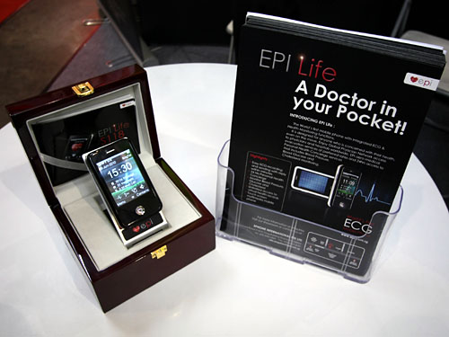EPI-MEDICS wprowadził personalny system ECG do wczesnego wykrywania zaburzeń serca, z wbudowanym inteligentnym, adaptacyjnym systemem przetwarzania danych i podejmowania decyzji, który generuje alarmy o różnych poziomach, w razie potrzeby zawiadamia poprzez moduł GPRS/UMTS odpowiednie służby medyczne przesyłając zebrane od pacjenta dane medyczne.
* MobiHealth opracował i przetestował wysoce konfigurowalny system monitorowania parametrów życiowych w oparciu o Body Area Network (BAN) i serwisy mHealth, wykorzystując sieć 3G.
* 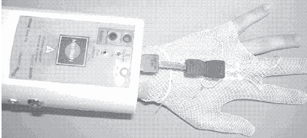Marsian – hybrydowe urządzenie (rękawica) do monitorowania autonomicznego systemu nerwowego. Odczytywane jest wiele parametrów w sposób nieinwazyjny, co umożliwia badanie stanu zdrowia, reakcji na zapachy, mowę, dźwięki i obrazy.

Grupy badawcze z USA i Europy stworzyły systemy wykorzystujące inteligentne materiały z wbudowanymi sensorami. Sensory znajdują się w pobliżu skóry lub są w bezpośrednim kontakcie ze skórą. Ubrania wykorzystujące sensory do pomiaru danych biomedycznych nazywane są IBC (Intelligent Biomedical Clothing). Głównymi zaletami IBC jest to że nie jest potrzebny lekarz lub pielęgniarka w celu zainstalowania sensorów, są one umieszczone w odpowiednich miejscach, niewidoczne i chronione, nie powodują dyskomfortu u pacjenta. Pięć najważniejszych i najbardziej obiecujących systemów to: VTAMN, WEALTHY, magIC (Europa), SmartShirt i LifeShirt (USA).

* VTAM – wykorzystuje t-shirt z wbudowanymi elektrodami ECG, sensorem oddechów, akcelerometrem do wykrywania upadku i 2 sensorami do pomiaru temperatury. Na pasku znajduje się źródło zasilania i moduł nadawczy GSM/GPRS.
* 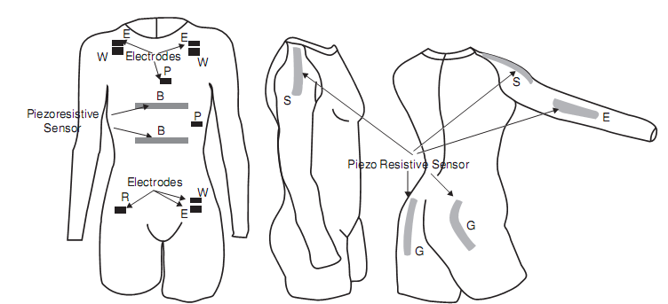WEALTHY (FP5)- jest systemem integrującym różne moduły funkcjonalne. Głównymi zadaniami modułów jest rejestrowanie sygnałów, przetwarzanie, transmisja danych oraz zdalny monitoring. Do pozyskiwania sygnałów wykorzystywany jest strój z wbudowanymi sensorami do ciągłego monitorowania sygnałów biomedycznych takich jak ECG, EMG, aktywność fizyczna czy oddech. Czujniki połączone są z PPU (Portable Patient Unit), gdzie następuje przetworzenie danych oraz transmisja za pośrednictwem sieci bezprzewodowej. Większość sygnałów jest transmitowana nieprzetworzona do systemu monitorującego, gdzie może być przeanalizowana off-line. Lokalny preprocessing w PPU ma miejsce dla sygnałów ECG. PPU posiada prosty interfejs użytkownika, z 2 diodami led i alarmem, który ostrzega pacjenta.

W 2005r. zostały zakończone prace nad prototypem, a obecnie trwają testy i próby wprowadzenia systemu na rynek.

* SmartShirt – wyposażony jest w sensory do monitorowania rytmu serca oraz oddechu. Czujniki są całkowicie zintegrowane z ubraniem.
* LifeShirt – może być noszony i używany jak zwykłe ubranie, wyposażony jest w różne czujniki do monitorowania ECG, w akcelerometry, które wykrywają postawę i aktywność pacjenta. Pracę nad systemem osiągnęły zaawansowane stadium i podjęto już kroki w celu wprowadzenia systemu na rynek.

W Europie prowadzone są jeszcze inne badania nad wykorzystaniem podobnych systemów. Prace trwają w 2 sektorach:

1. Mikro i nanotechnologia – głównym celem jest pełna integracja sensorów, źródeł zasilania, jednostek obliczeniowych i komunikacyjnych z ubraniem.
2. Systemy ICT – głównym celem jest stworzenie systemu medycznego, złożonego z wielu systemów monitorujących i innych urządzeń mobilnych.

Badania nad systemami SWHSA (smart wearable health systems and applications) są motywowane potrzebami rynku i konieczności redukcji kosztów opieki medycznej. Monitorowanie przy użyciu SWHS ograniczało się jak dotąd do pomiaru ECG, pulsu, szybkości oddechów, temperatury ciała oraz pozycji ciała. Pojawiła się potrzeba rozszerzenia monitorowanych parametrów o właściwości biochemiczne. Monitorowanie i analiza glukozy, mleczanu i innych protein umożliwi lepsze ocenienie stanu zdrowia pacjenta, jego układu odpornościowego itp. Pojawiło się wiele obiecujących technik, które umożliwiają osiągnięcie tego celu w sposób bezbolesny i nieinwazyjny.

Obecnie największym trwającym projektem nad systemami SWHSA jest program FP6, prowadzony przez Europejskie centra badawcza. Projekt ma na celu zwalczanie przyczyn chorób serca poprzez wczesną diagnozę schorzeń serca oraz monitorowanie trybu życia. W pełni funkcjonalny system złożony z wielu urządzeń zapewni pacjentom interakcję z lekarzami poprzez sieć bezprzewodową.

Systemy SWHSA muszą pokonać pewne ograniczenia aby mogły spełnić swoje główne zadanie: „tania, interaktywna opieka medyczna, w każdym miejscu, dla każdego, o każdej porze”. Przyszły rozwój inteligentnych, biomedycznych materiałów będzie bazował na pełnej integracji sensorów, źródeł energii, nadajników, jednostek przetwarzających dane z materiałami, co pozwoli na przekroczenie obecnych barier z użytkowaniem SWHSA oraz stworzy spersonalizowaną opiekę medyczną z możliwością nadzoru jakości życia. Integracja różnych technologii w prawdziwy IBC jest obecnie w stadium badań i prototypów. Pozostało parę problemów, zarówno technicznych jak i medycznych do rozwiązania, zanim będzie możliwość przeprowadzenia testów klinicznych. Najważniejszym problemem do rozwiązania nadal pozostaje stworzenie materiałów o odpowiedniej przewodności, oporze i pojemności elektrycznej, które miałyby dobre właściwości użytkowe, jak elastyczność, odporność na zabrudzenia, odporność na wodę. Potrzebne są również dodatkowe badania metod przetwarzania sygnałów. Ważną kwestią jest również bezpieczeństwo przesyłanych danych w sieci publicznej.